**Aplicação implementando um sistema de arquivos distribuído através do protocolo NFS (Network File System)**

**Wenderson Santos1, Leandro Veloso2**

Sistemas de Informação – Universidade Federal do Pará (UFPA) 2617, R. Padre Antônio Franco – Cametá – PA – Brasil.

{wenderson.santos,leandro.santos}@cameta.ufpa.br

***Abstract.*** *Currently sharing services are in evidence due to home office activities. Therefore, creating methodology for creating resource shares becomes essential. In this context, this article describes the technology, methods and commands used in the implementation of a distributed file system using the NFS protocol for communication between services.*

***Resumo.*** *Atualmente serviços de compartilhamento estão em evidência em função de atividades home office. Portanto, criar metodologia para criação de compartilhamentos de recursos tornam-se essenciais. Nesse contexto, este artigo descreve as tecnologias, métodos e comandos utilizados na implementação de um sistema de arquivos distribuídos utilizando o protocolo NFS para a comunicação entre os serviços.*

# 1. INTRODUÇÃO

Devido à problemas como instabilidade, espaço de armazenamento limitado e taxa de transferência baixa os discos de armazenamento como pendrives, CD’s e discos flexíveis passaram a ser vistos como alternativas menos confiáveis para armazenamento de dados, estas circunstâncias levaram diversos usuário a aderir serviços disponíveis na Internet para o armazenamento e transferência de arquivos. (MENDES, 2020). O aumento da oferta de largura de banda e redução em seus custos de utilização tornou os protocolos FTP, HTTP e serviços P2P (ponto a ponto) alternativas mais acessíveis para o armazenamento e transferência de arquivos entre computadores pessoais (SANTO, 2010).

A implantação de um sistema de arquivos distribuídos é amplamente utilizada na solução de problemas para compartilhamento de arquivos entre diversas máquinas, para isso diversos nós de armazenamento são agregados para formar um sistema de armazenamento único (BOUFLEUR et al., 2016).

Uma solução para o acesso de arquivos remotos é o NFS. Trata – se de um protocolo para acesso a arquivos remotos. Esse protocolo é certamente o mais utilizado para se obter compartilhamento de arquivos através da rede em ambientes Unix, sendo que todos as distribuições baseadas em Unix possuem implementação desse protocolo atualmente.

# 2. NETWORK FILE SYSTEM

O Network File System (NFS) foi originalmente desenvolvido pela Sun para ser utilizado em ambientes Unix, mas atualmente é possível encontrar implementações para quase todas as arquiteturas de computadores e sistemas operacionais (TANENBAUM, 2002). A ideia principal do NFS é possibilitar que um conjunto de clientes e servidores possam compartilhar um sistema de arquivos em comum, permitindo que um nó seja ao mesmo tempo um cliente acessando arquivos remotos ou um servidor exportando arquivos.

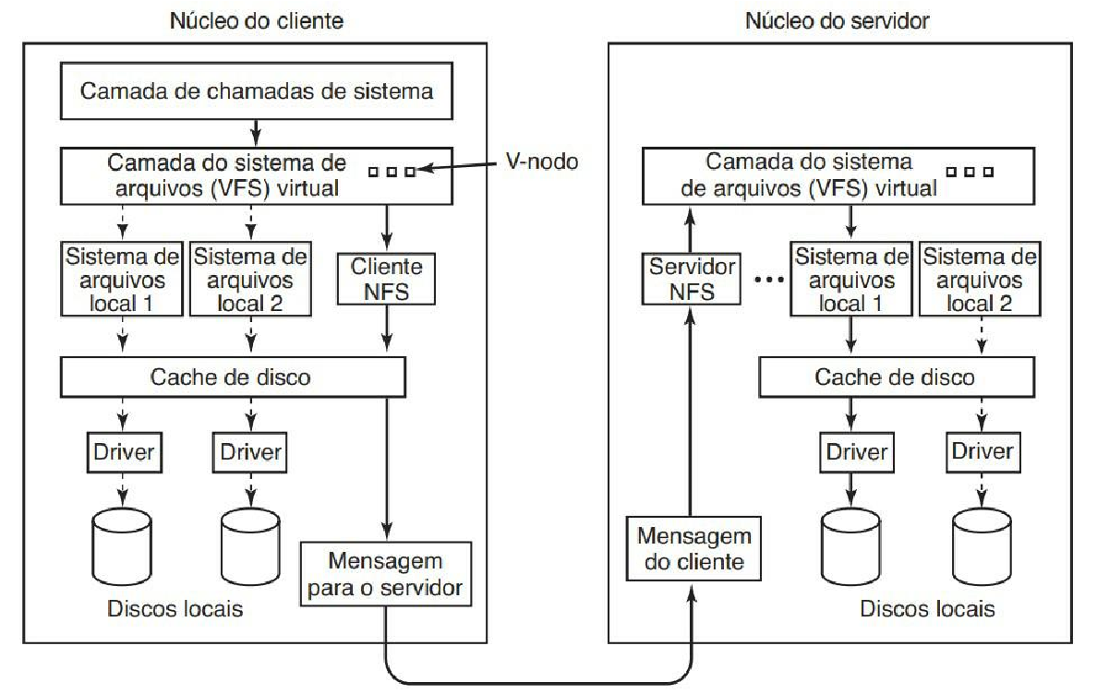

*Figura 1- Estrutura de camadas NFS fonte: Tanenbaun, 2016, p. 551.*

## 2.1 Arquitetura do protocolo NFS

Nos sistemas operacionais, as chamadas de sistema são utilizadas para fazer a interface de comunicação entre o cliente e o sistema de arquivos local (TANENBAUM, 2002). Nos sistemas operacionais baseados em Unix, esta interface é substituída por outra interface denominada de Virtual File System (VFS), que realiza a comunicação e oculta as diferenças entre os diversos sistemas de arquivos (TANENBAUM, 2002). As operações encaminhadas à interface VFS são direcionadas ao sistema de arquivos local ou algum componente previamente instalado, como o cliente do NFS, que é responsável pelo acesso aos arquivos armazenados nos servidores através das chamadas de procedimentos remotos (TANENBAUM, 2002; COULOURIS, 2005).

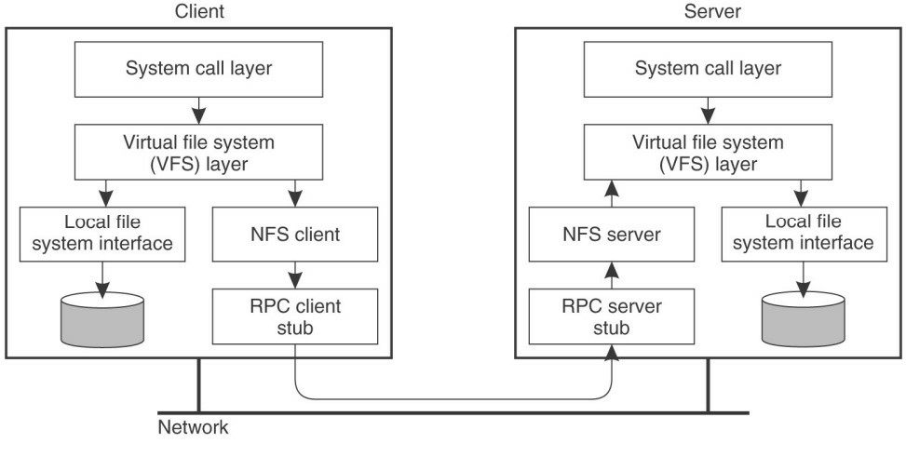

*Figura 2- Arquitetura NFS em ambientes UNIX. fonte: Tanenbaum, 2002, p. 297*

Quando o cliente efetua uma requisição ao serviço de arquivos, esta solicitação é encaminhada para a interface do VFS, que de acordo com a localização física do arquivo solicitado, remete a requisição para o sistema de arquivos local ou para um componente (KON, 1996).

## 3. Configuração do servidor NFS em ambientes baseado em Unix

O servidor deverá estar conectado na mesma rede na qual os clientes irão ser configurados. Além do mais, será necessário somente a configuração inicial, após isso, basta apenas mudar configurações no arquivo “exports” do nfs-kernel-linux. A tabela abaixo lista os comandos para a configuração inicial no ambiente Unix.

|  |  |
| --- | --- |
| Comando no Terminal Unix | Descrição |
| apt install nfs-kernel-server | Para instalar pacotes do protocolo NFS |
| ifconfig | Para verificar o IP do servidor no qual será necessário para configurações de clientes nfs. |
| code /etc/exports ou vim /etc/exports | Para configuração de caminhos e clientes NFS, sejam clientes em sistemas baseado em Unix ou Windows. |
| systemctl restart nfs-server | Para reiniciar o servidor e ler o arquivo de configuração. |

*Tabela 1 - Comandos utilizados para configuração do servidor NFS em Unix. fonte: Autor da pesquisa.*

# 4. CONFIGURAÇÃO DO CLIENTE NFS EM AMBIENTES BASEADO EM WINDOWS

Com a configuração ajustada no servidor Linux, será necessário a configuração individual de cada cliente ou utilizar toda a rede para o mesmo diretório compartilhado dentro do arquivo exports no diretório /etc/exports. Para configurar mais de um cliente NFS, basta apenas adicionar o IP do cliente e suas permissões na linha seguinte. Como na tabela abaixo.

|  |  |
| --- | --- |
| Comando no Terminal Linux | Descrição |
| code /etc/exports ou vim /etc/exports | Para configuração de caminhos e clientes NFS, sejam clientes em sistemas baseado em Unix ou Windows. |
| /home/usuario/compartilhados  ip_do_cliente_nfs(rw,all_squash,anonuid=1000, anongid=1000,sync,no_subtree_check) | Comando específico para definição de um cliente NFS e suas permissões de acesso ao servidor. |

*Tabela 2 - Comandos utilizados para configuração de um cliente NFS. fonte: Autor da pesquisa.*

Em ambientes Windows, através do Painel de Controle, é necessário ativar o recurso nativo “Serviços de NFS” que habilita o protocolo NFS, que por padrão, é desabilitado. Como o dispositivo atuará como cliente NFS, o campo “Client for NFS” será habilitado, como na figura abaixo.

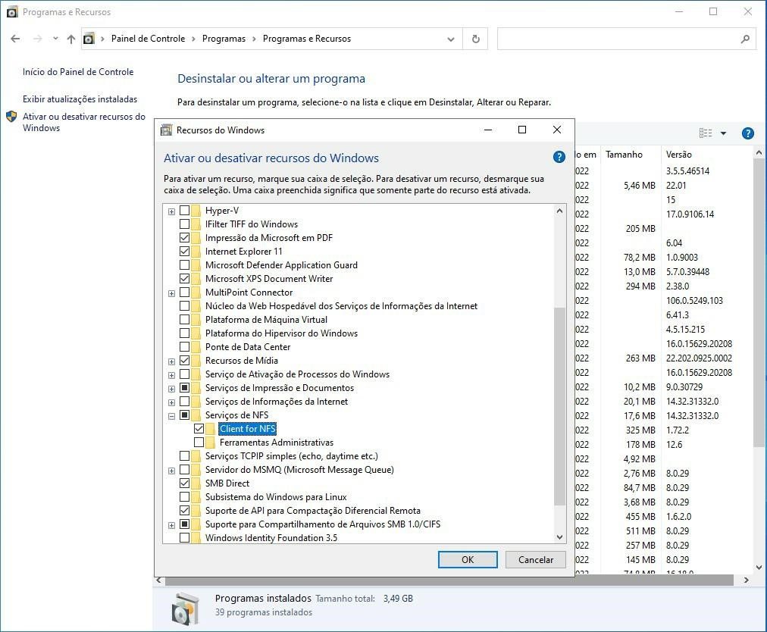

*Figura 3 - ativando protocolo NFS no Windows como cliente NFS. fonte: Autor da pesquisa.*

Habilitado os protocolos NFS no Windows, será necessário a montagem do compartilhamento para uma unidade, geralmente atribuída uma letra para acessar a unidade montada, como na tabela abaixo.

|  |  |
| --- | --- |
| Comando no Prompt de Comando Windows | Descrição |
| ipconfig | Para verificar o Ip do Cliente. |
| mount -o anon  \\ip_do_servidor_nfs\home\usuario\compartilhados z: | Montar unidade e atribuir letra a unidade montada a partir do diretório disponível para o dispositivo que foi configurado no servidor NFS. |

*Tabela 3 - Comandos utilizados no CMD do Windows para montagem da unidade NFS. fonte: Autor da pesquisa.*

Para acessar facilmente a unidade montada no cliente NFS, é necessário mapear a unidade de rede montada, geralmente encontra-se em “Meu Computador” no Explorador do Windows. No campo “Unidade” definir a letra atribuída ao ponto de montagem e em “Pasta”, adicionar o caminho da rede montada, como na figura abaixo.

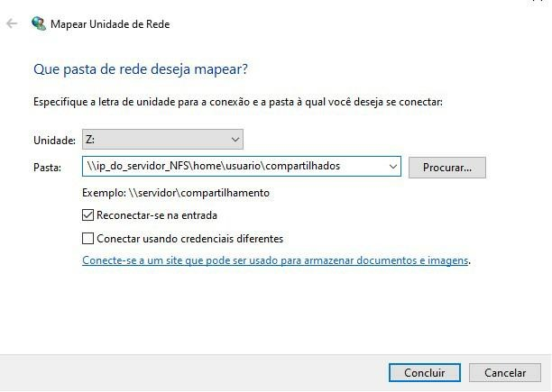

*Figura 4 - Mapeamento de um ponto de montagem no Windows. fonte: Autor da pesquisa.*

# 5. CONFIGURAÇÃO DO CLIENTE NFS EM AMBIENTES BASEADO EM UNIX

|  |  |
| --- | --- |
| Comando no Terminal Linux | Descrição |
| apt install nfs-common | Fornece a funcionalidade NFS sem incluir nenhum componente do servidor. |
| (super user) mkdir /diretorionfs | Para criar um diretório que será montado a partir do diretório compartilhado no servidor nfs. |
| ip_servidor_nfs:/home/usuario/compartilhados / diretorionfs nfs auto,nofail,noatime,nolock,intr,tcp,actimeo=1800 0 0 | Comando específico para definição de um cliente NFS e suas permissões. |
| mount /diretorionfs | Montagem do diretório NFS sob o diretório compartilhado no servidor NFS. |
| systemctl restart nfs-server | Para reiniciar o servidor e ler o arquivo de configuração. |

*Tabela 4 - Comandos utilizados para configuração de um cliente NFS em sistemas Unix. fonte:*

*Elaborado pelos autores.*

# 6. APLICAÇÃO

A aplicação foi baseada em um Web Service utilizando várias tecnologias que serão individualmente detalhadas mais adiante. Para cada cliente previamente configurado, será necessário somente estar na mesma rede para haver comunicação entre cliente/servidor utilizando o protocolo UDP ou TPC. A figura abaixo exemplifica a aplicação em um panorama geral.

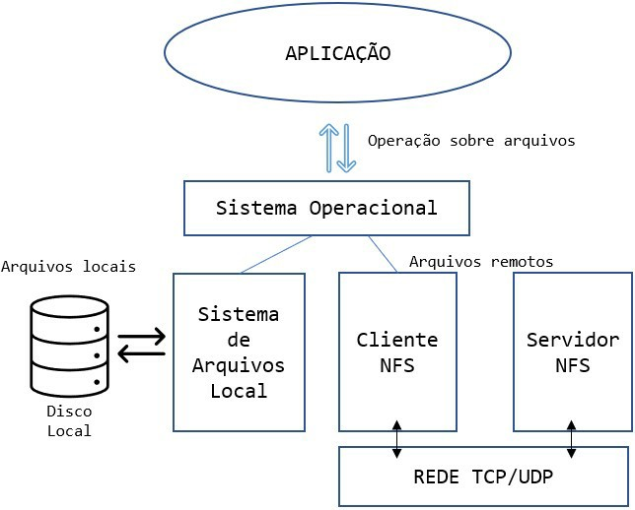

*Figura 5 - Panorama geral da aplicação. fonte: Autor da pesquisa.*

## 6.1 APLICAÇÃO SERVER-SIDE/BACKEND

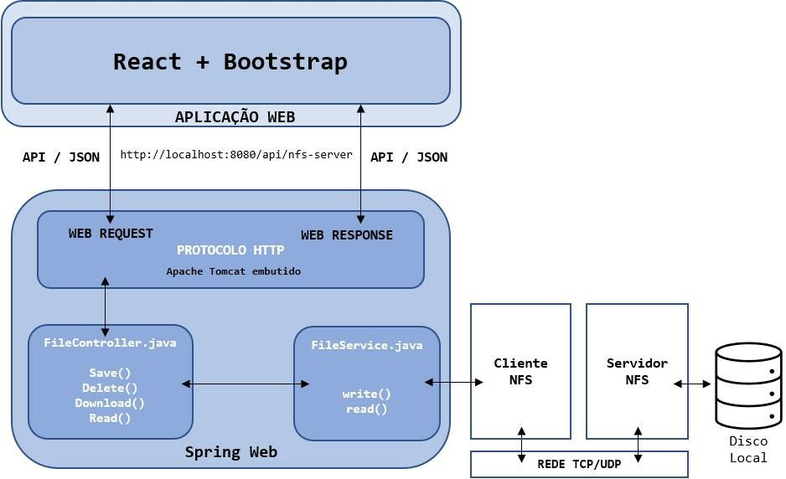

*Figura 6 - Aplicação utilizando Spring Web para configuração do servidor da aplicação. fonte:*  *Autor da pesquisa.*

Foi utilizado o Spring Web, uma poderosa ferramenta utilizando a linguagem de programação JAVA, que auxilia toda a implementação de softwares voltados para WEB, por ser Spring, ele traz vários benefícios já que é uma ferramenta que visa a facilidade em desenvolver algo, que por sua vez utilizando ele é possível ter softwares mais robustos e maleáveis. Este framework traz toda a gama de utilitários disponíveis para responder requisições HTTP, por esse motivo, ele pode trabalhar no tratamento de dados dividindoo em componentes, separando o processamento ao estilo MVC (Model, View e Controller) acrônimo, por esse motivo é importante compreender esta metodologia de construir aplicações, para que se possa ter benefícios ao longo do desenvolvimento do projeto. (SPRING MVC, 2022).

O Spring Web traz consigo uma série de ferramentas voltados para o desenvolvimento web, incluindo o Apache Tomcat como container incorporado padrão, utilizando o protocolo HTTP com a porta padrão 8080.

## 6.2 APLICAÇÃO CLIENTE-SIDE/FRONTEND

Foi utilizado no cliente-side da nossa aplicação o ReactJs, consumindo API’S providas pelo servidor de forma dinâmica. É necessário que o server-side/backend esteja iniciado, juntamente com o servidor NFS para que toda a comunicação ocorra.

O ReactJS é uma biblioteca Front-end baseada na linguagem JavaScript, seu pricipal objetivo é permitir o desenvolvimento interfaces baseadas em componentes para aplicações web. Constitui uma base de conhecimento necessária para sua utilização, os conceitos de componentização, estado, propriedades, sintaxe JavaScript Sintax Extension (JSX), etc.

Para a comunicação, a aplicação web utiliza a biblioteca Axios, ele é um cliente HTTP baseado em promisses node.js para o navegador. É isomórfico (pode ser executado no navegador e no nodejs com a mesma base de código). No lado do servidor ele usa o módulo node.js nativo http, enquanto no cliente (navegador) ele usa XMLHttpRequests.

Toda a comunicação é feita através do formato JSON, um acrônimo de JavaScript Object Notation, é um formato compacto, de padrão aberto independente, de troca de dados simples e rápida (parsing) entre sistemas, que utiliza texto legível a humanos, no formato atributo-valor (natureza auto-descritiva). Isto é, um modelo de transmissão de informações no formato texto, muito usado em web services que usa transferência de estado representacional (REST) e aplicações AJAX, substituindo o uso do XML.

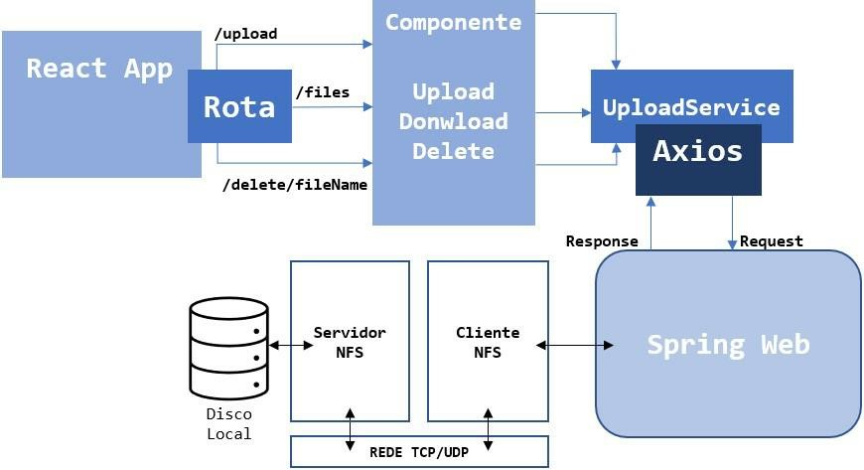

*Figura 7- Diagrama da aplicação com a camada cliente-side. fonte: Autor da pesquisa*

# 7. RESULTADOS

A figura abaixo mostra a interface da aplicação desenvolvida a partir dos estudos realizados. Como já dito anteriormente, o sistema desenvolvido possui três funcionalidades: upload, download e delete.

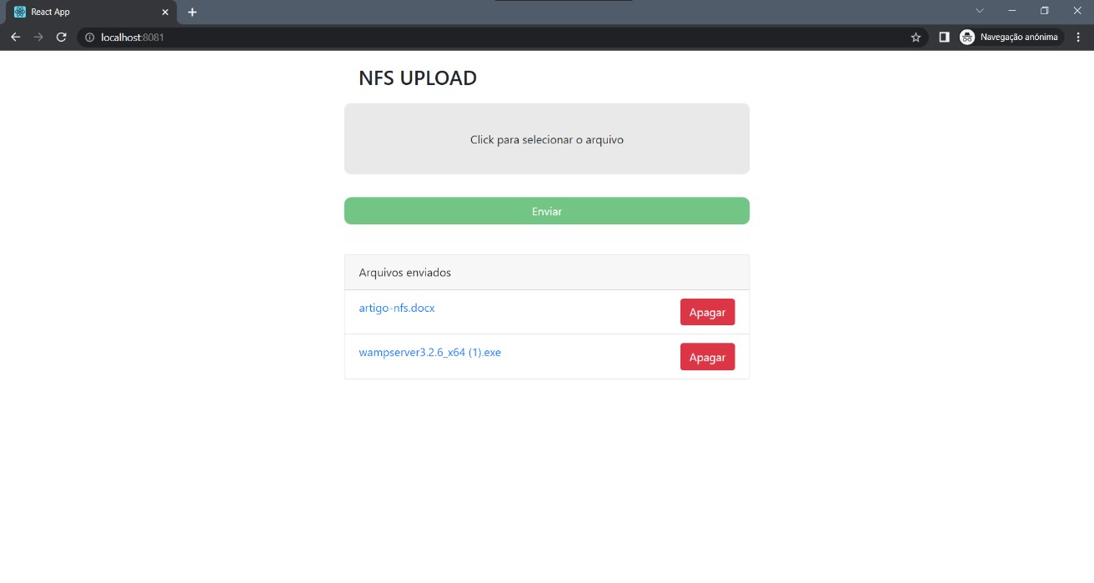

*Figura 8 – Interface da aplicação. Fonte autor da pesquisa.*

# 8. CONCLUSÃO

Este artigo teve por objetivo mostrar a implementação de uma aplicação para utilização de sistemas de arquivos distribuídos utilizando o protocolo NFS. Como observado, tal protocolo pode ser eficiente e de, relativamente fácil distribuição entre dispositivos na mesma rede.

Apesar do protocolo NFS distribuir um único servidor de arquivo para vários clientes, mantendo sob arquitetura de arquivos descentralizada, a centralização de 1 único servidor de arquivos pode se mostrar inseguro, a partir do momento no qual o único servidor possa estar sujeito a falhas de hardware e software, comprometendo toda a estrutura de arquivos disponibilizados na rede LAN.

# REFERENCIAS

COULOURIS, George; DOLLIMORE, Jean; KINDBERG, Tim. Distributed systems: concepts and design. 4. ed. Harlow: Addison Wesley Longman, 2005. 927 p.

SPRING MVC. Disponível em: https://docs.spring.io/springframework/docs/current/reference/html/web.html#mvc/. Acesso em: 23 out. 2022.

TANENBAUM, Andrew S.; STEEN, Maarten van. Distributed Systems: Principles and Paradigms. New Jersey: Prentice Hall, 2002. 803 p.

Tanenbaum, Andrew S.; Sistemas operacionais modernos: 4. ed. – São Paulo: Pearson Education do Brasil, 2016.

MENDES, Douglas Rocha. **Redes de computadores: teoria e prática**. Novatec Editora, 2020.

SANTO ORCERO, David. Configurando NFS como sistema de archivos raíz. **Todo linux: la revista mensual para entusiastas de GNU/LINUX**, n. 110, p. 31-36, 2010.

BOUFLEUR, Márcio Parise et al. Avaliaç ao do Sistema de Arquivos Distribuıdo GlusterFS.